
財團法人罕見疾病基金會 南部辦事處

106年周末 電影活動

您喜歡看動畫片嗎？
動畫電影除了老少咸宜外，加上絕美的視覺效果、
感人有趣的情節，相信會讓您看到忘了眨眼！

今年的動畫片非常精采，
您絕對不能錯過，
一起來沉浸在動畫電影創造的
奇妙世界喔！

- 主辦單位：財團法人罕見疾病基金會
- 協辦單位：成大醫院遺傳中心
高雄榮民總醫院遺傳諮詢中心
- 活動日期：【台南場】106年3月4日、3月18日(星期六)，下午13:00-16:30共2場
【高雄場】106年4月8日(星期六)，下午13:00-16:30
- 活動地點：【台南場】成大醫院門診大樓三樓第一會議室（台南市北區勝利路138號）
【高雄場】高雄榮民總醫院醫療大樓第四會議室(高雄市左營區大中一路386號)
- 播放影片：【台南場】天外奇蹟、動物方程式
【高雄場】腦筋急轉彎

- 電影賞析講師：【台南場】張瓊方 諮商心理師 (元品心理諮商所)
【高雄場】李琹悅 諮商心理師 (安心田心理諮商所)
- 參加對象：罕見疾病病友及家屬，每場30位
- 報名方式：1.將報名表填妥後郵寄至800高雄市民生一路206號9樓之3
2.傳真至(07)229-9095
3.線上表單：http://ppt.cc/ssJhf (掃描右側條碼也可以報名)
- 報名截止日：即日起至3月1日(三)止,聯絡窗口：(07)229-8311轉12洽張僖珍社工員
- 活動流程：
時間 | 內容
13:00-13:20 | 報到
13:20-13:30 | 介紹講師與活動流程
13:30-15:15 | 電影欣賞
15:15-16:30 | 電影觀後分享與討論
16:30~ | 滿意度調查&大合照
※電影將準時播放，請務必提前到場※
- 電影介紹：

3/4天外奇蹟：
一間會飛行的小屋，一個七十多歲的老伯，與八歲小童展開冒險，探索人生的新方向。 八歲的小男孩卡爾答應小女朋友艾利將來一定會帶他去冒險。懷抱著冒險夢想，兩人從相識到結婚到艾利離開人間，卡爾從沒能實現他對艾莉的承諾。七十年過去，寡居的七十八歲卡爾老先生（Ed Asner配音），為了信守對愛妻的承諾終於將在今天起飛！ 原本就在動物園裡賣造型氣球的卡爾先生將自家綁上數以萬計的氣球，就這樣飛向南美洲天外的世界去。 先是遇上小小拖油瓶小羅，以及一隻色彩繽紛的大鳥─凱文，後又收留了一隻會說人話的小狗─小逗。這支七拼八湊的探險隊伍努力向仙境瀑布前進。他們到底還會遇上什麼大麻煩？孤僻頑固的卡爾先生僅存的耐性會不會被小羅、凱文跟小逗給磨完呢？


3/18動物方城市：
迪士尼3D動畫電影，動物方城市是一座動物烏托邦的具體化，大城市裡頭如同動物園般，有專屬打造適合各種動物生活的環境，有沙漠區和熱帶雨林區、極地區、老鼠城等。這裡沒有人類存在，只有各式各樣的哺乳類動物居住著，而獵物與獵食者處於一個巧妙的平衡，就如同一般的大都會。 富有正義感的菜鳥兔子警官哈茱蒂，在追捕狡詐狐狸的過程中，發現事情背後似乎醞釀著一個更大且足以動搖平衡的陰謀，迫使兩人必須合作，聯手解決動物方城市中最大的危機。


4/8腦筋急轉彎：
皮克斯年度作品《腦筋急轉彎》將帶領觀眾探索掌控我們喜怒哀樂的大腦的神秘世界。大腦中所有負責感官的神經細胞都有人在負責傳輸訊息給人類的肢體，而且人到青春期時，都會經歷一段負責掌控「歡樂」與「憂傷」兩種情緒的負責人離家出走的狀況，導致情緒大亂…
主角萊莉因為父親工作的因素舉家搬遷至舊金山，要準備適應新環境，但就在此時，萊莉腦中控制歡樂與憂傷的兩位腦內大臣樂樂與憂憂迷失在茫茫腦海中，大腦總部只剩下掌管憤怒、害怕與厭惡的三位幹部負責，導致本來樂觀的萊莉變成憤世嫉俗的少女。樂樂與憂憂必須要在複雜的腦中世界回到大腦總部，讓萊莉重拾原本快樂正常的情緒…
片中,她們途經想像樂園、夢境片廠等區域，碰到萊莉兒時幻想的好友，還搭上思想列車，讓複雜的人腦成為一座冒險樂園。

【台南場交通方式】成大醫院門診大樓三樓第一會議室（台南市北區勝利路138號）
◎搭乘台鐵：抵達台南車站，由後站出口，沿大學路至勝利路左轉步行約10分鐘即可抵達成大醫院
大門口。
◎搭乘高鐵：抵達高鐵台南站走出二樓出口後，左轉經通廊或至一樓大廳1號出口前往台鐵沙崙站，搭乘台鐵區間車前往台南火車站，由火車站後站出口，沿大學路至勝利路左轉步行約10分鐘即可抵達成大醫院大門口。
◎自行開車：
ø南下：中山高速公路南下→於永康交流道下高速公路→走中正南路(西向)往台南市區→轉中華路→達小東路口右轉(西向)直走→可抵成大醫學院大門口。
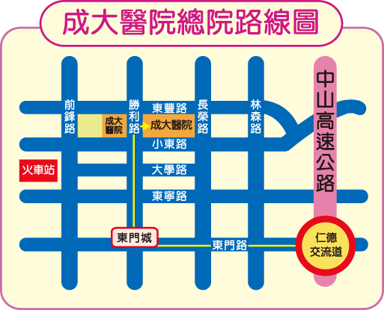
ø北上：中山高速公路北上→於仁德交流道下高速公路→走東門路(西向)往台南市區→東門路過長榮路遇勝利路右轉即可抵成大醫院大門口。
◎位置圖

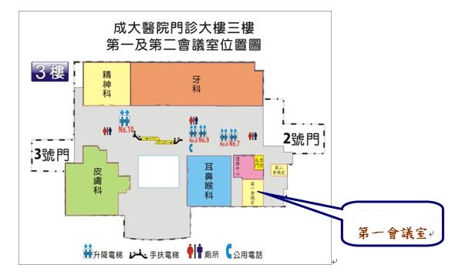

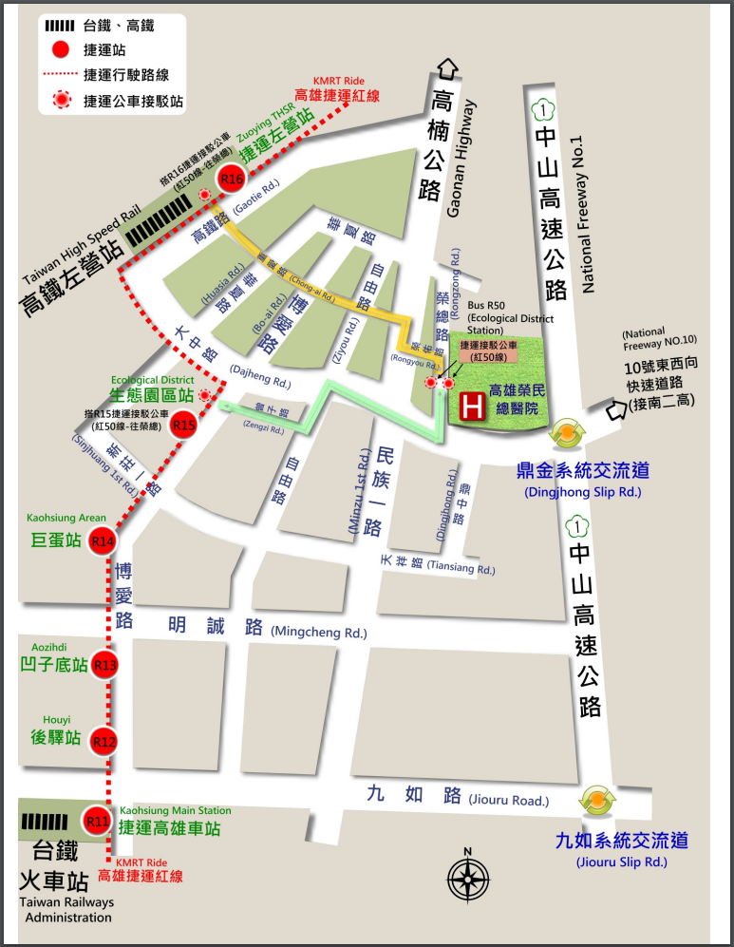
【高雄場交通方式】高雄榮民總醫院醫療大樓第四會議室
(高雄市左營區大中一路386號)
- 捷運凹子底站 轉乘24B、紅35路至本院(下車地點：榮總路 榮總側門站)
- 高鐵左營站
(1)下車地點為榮總路榮總側門站：3路、紅35路、紅50至本院
(2)下車地點為民族路 新莊高中站：90民族幹線
(3)下車地點為大中路 榮總站：8025、E11路
- 捷運生態園區站 轉乘紅35路、紅50路至本院(下車地點：榮總路榮總側門站)


- 【106年度南區周末FUN電影院報名表回條】
報名者  基本資料 | □病友姓名： 疾病名稱：  (病友是否參加？ □是 □否)  □病友家屬，姓名： ，與病友關係  □病友家屬，姓名： ，與病友關係
連絡電話 | 住家： 手機：
參加場次  請勾選  (可複選) | 台南場：□3/4(六) 天外奇蹟  □3/18(六)動物方城市  高雄場：□4/8(六) 腦筋急轉彎
特殊需求 | □普通輪椅 □電動輪椅  □其他
備註：每個家庭報名以3人為限(含病友)
財團法人罕見疾病基金會南部辦事處 地址：800 高雄市民生一路206號9樓之3
電話：（07）229-8311轉12 聯絡人：張僖珍 社工員 線上表單：http://ppt.cc/ssJhf
傳真：（07）229-9095 (請來電確認是否完成報名)

